**CÁCH ĐÁNH GIÁ ĐIỂM THỰC HÀNH**

**HỌC PHẦN: IT3040 - KỸ THUẬT LẬP TRÌNH – 2022.2**

1. **Quy định, yêu cầu:** 
   * Tài liệu và nội dung thực hành chấm điểm trên hệ thống:

https://lab.soict.hust.edu.vn/

* + Bài tập trên lớp chấm điểm tự động (các bài không chấm trên hệ thống làm vào máy tính 🡺 làm báo cáo thực hành – Theo mẫu).
  + Hạn nộp báo cáo trên Teams (Bài tập trên lớp + Bài tập về nhà): 1 tuần.

1. **Đánh giá điểm thực hành**

1. Chuyên cần (đúng giờ, nghiêm túc trong giờ học) - Điểm danh trên Teams: 10%

2. Báo cáo thực hành (bài tập trên lớp + Về nhà) theo mẫu nộp trên Teams: 40%

3. Trắc nghiệm – Form trên Teams: 10%

4. Kiểm tra thực hành: 40%. (Tiết 2,3 buổi thực hành thứ 5).

**Điểm thưởng: 5% 🡪 10% (Cho Mục 1,2 điểm TB từ 9-10).**

Tham gia thực hành đúng giờ đầy đủ theo thời khóa biểu (nếu có lý do không đi thực hành đúng kíp được thì gửi mail xin phép thực hành bù trước 1 ngày qua mail [hoalt@soict.hust.edu.vn](mailto:hoalt@soict.hust.edu.vn), Tiêu đề: đăng ký học bù – IT3040 – MaLopTH.

Các kíp có thể bù:

|  |  |  |  |
| --- | --- | --- | --- |
| **TT** | **Thời gian, địa điểm, Tuần học** | **Mã nhóm** | **Mã lớp** |
| **1** |  |  |  |
| **2** |  |  |  |
| **3** |  |  |  |
| **4** |  |  |  |
| **5** |  |  |  |
| **6** |  |  |  |
| **7** |  |  |  |

**Nếu nghỉ không có lý do 3 buổi, không thực hành bù thì điểm chuyên cần, báo cáo và BTVN coi như 0 điểm thực hành.**

**Bài thực hành số 5 – Tuần 40 10**

Bài tập 1: Tìm và sửa các lỗi cú pháp 10

Bài tập 2: Tìm và sửa các lỗi cú pháp Bài toán cái túi: 13

Bài tập 3: Dãy ngoặc đúng 18

Bài tập 4: Bài toán người du lịch 23

Bài tập 5: Năm nhuận 26

Bài tập 6: Tổng kết 29

Bài tập 7: Chia tiền 31

Bài tập 8: Cắt hình chữ nhật 34

Bài tập 9: Xây tháp 39

# Bài thực hành số 5 – Tuần 40

## **Bài tập 1: Tìm và sửa các lỗi cú pháp Đoạn code sau liệt kê tất cả các hoán vị n số.** Hãy tìm và sửa các lỗi cú pháp:

## #include <stdio.h>

## int x[100], mark[100], n;

## void print(){

## for (int i = 1; i <= n; ++i) printf("%d ", x[i]);

## print("\n");

## }

## void process(int i) {

## if (i > n){

## printf();

## return;

## }

## for (int j = 1; j <= n; ++j)

## if (!mark[j]){

## mark[j] = 1;

## x[i] = j;

## process(i+1);

## mark[j] = 0;

## }

## }

## int main() {

## n = 5;

## process(1);

## return 0;

## }

***Lỗi:***

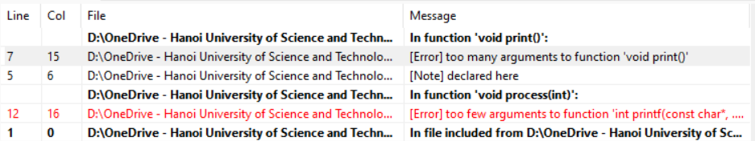

***Sửa lỗi:***

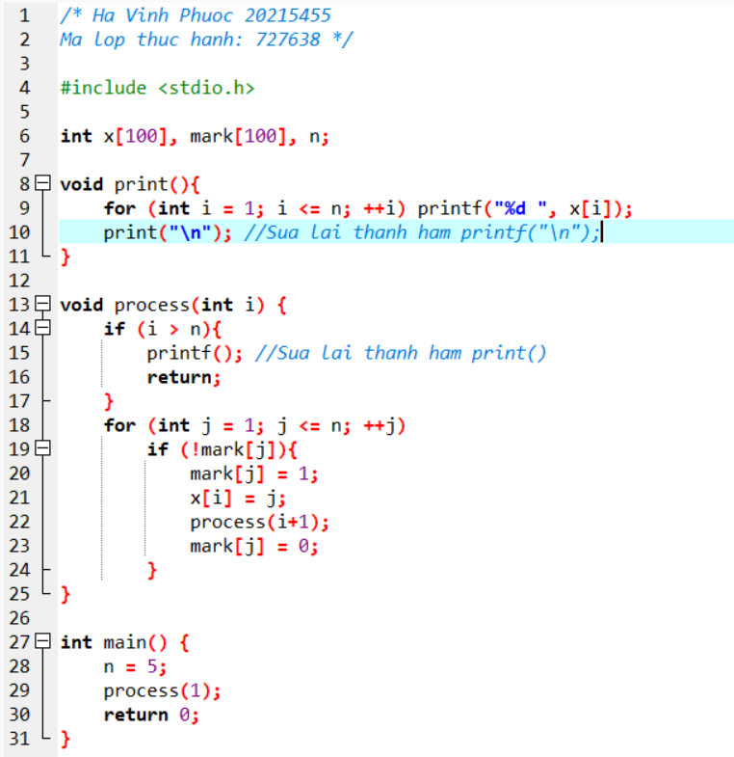

/* Ha Vinh Phuoc 20215455

Ma lop thuc hanh: 727638 */

#include<stdio.h>

int x[100], mark[100], n;

void print(){

for (int i = 1; i <= n; ++i) printf("%d ", x[i]);

printf("\n");

}

void process(int i) {

if (i > n){

print();

return;

}

for (int j = 1; j <= n; ++j)

if (!mark[j]){

mark[j] = 1;

x[i] = j;

process(i+1);

mark[j] = 0;

}

}

int main() {

n = 5;

process(1);

return 0; }

## **Bài tập 2: Tìm và sửa các lỗi cú pháp Bài toán cái túi:**

## Cho một cái túi có sức chứa M và n đồ vật. Đồ vật thứ i có khối lượng m_i và giá trị v_i .

## Cần chọn ra một số đồ vật để bỏ vào túi sao cho tổng khối lượng không quá M và tổng giá trị là lớn nhất có thể.

## Đoạn code sau đây giải bài toán cái túi bằng phương pháp duyệt nhánh cận. Hãy tìm và sửa các lỗi cú pháp:

## #include <iostream>

## using namespace std;

## int n, M, m[100], v[100];

## int x[100], best, sumV, sumM, All[100];

## void init(){

## for (int i = n; i >= 1; --i){

## all[i] = all[i+1] + v[i];

## }

## }

## void print() {

## cout << best;

## }

## void process(int i){

## if (sumV + all[i] <= best || sumM > M) return 0;

## if (i > n){

## best = sumV

## return 0;

## }

## process(i+1);

## sumM += m[i];

## sumV += v[i];

## process(i+1);

## sumM -= m[i];

## sumV -= v[i];

## }

## int main() {

## cin >> n >> M;

## for (int i = 1; i <= n; ++i)

## cin >> m[i] >> v[i];

## init();

## process(1);

## print();

## return 0;

## }

***Lỗi:***

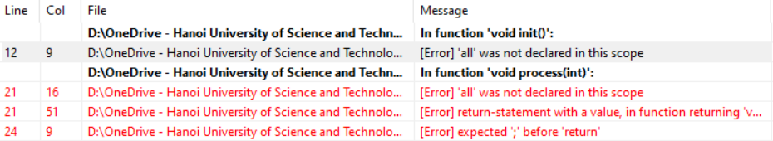

***Sửa lỗi:***

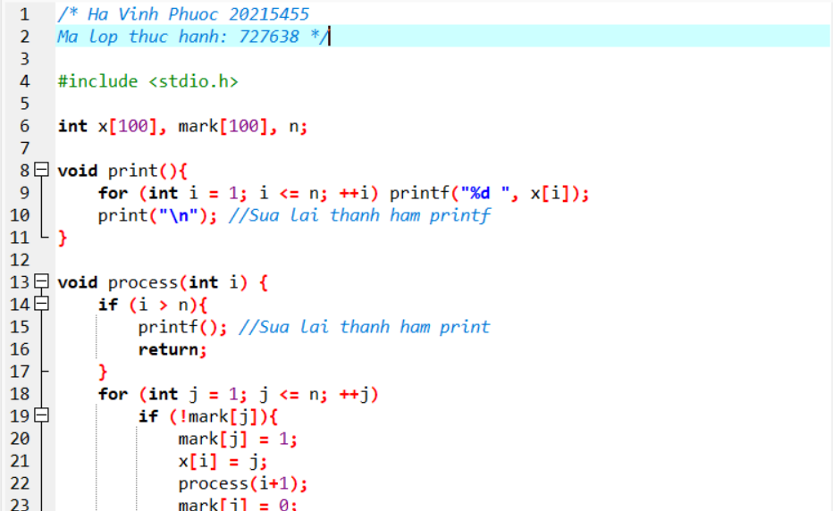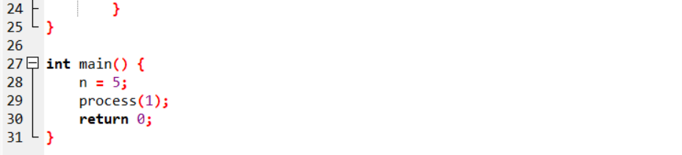

/* Ha Vinh Phuoc 20215455

Ma lop thuc hanh: 727638 */

#include <iostream>

using namespace std;

int n, M, m[100], v[100];

int x[100], best, sumV, sumM, all[100];

void init(){

for (int i = n; i >= 1; --i){

all[i] = all[i+1] + v[i];

}

}

void print() {

cout << best;

}

void process(int i){

if (sumV + all[i] <= best || sumM > M) return ;

if (i > n){

best = sumV;

return ; //Tra ve 0

}

process(i+1);

sumM += m[i];

sumV += v[i];

process(i+1);

sumM -= m[i];

sumV -= v[i];

}

int main() {

cin >> n >> M;

for (int i = 1; i <= n; ++i)

cin >> m[i] >> v[i];

init();

process(1);

print();

return 0;

## **Bài tập 3: Dãy ngoặc đúng**

## Viết một chương trình nhận vào một dãy dấu ngoặc và kiểu tra xem dãy dấu ngoặc đóng mở đúng chưa.

## #include <iostream>

## using namespace std;

## #include <string.h>

## #include <stack>

## 

## int par(string str){

## int a = str.length();

## stack<char> S;

## char x, y;

## for (int i=0; i<a; i++){

## x = str[i];

## if (x == '(' || x == '[' || x == '{'){

## S.push(x);

## }

## else {

## //Them dong lenh S.size == 0) return 0;

## if (x == ')') {

## if (S.top() == '('){

## S.pop();

## }

## else return 0;

## }

## else if (x == ']') {

## if (S.top() == '['){

## S.pop();

## }

## else return 0;

## }

## else if (x == '}') {

## if (S.top() == '{'){

## S.pop();

## }

## else return 0;

## }

## }

## }

## if (S.top() != NULL){ // Thay bang if (S.size() != 0);

## return 0;

## }

## else return 1;

## }

## 

## int main(){

## int n;

## string str;

## 

## cin >> n;

## for(int i=0; i<n; i++){

## cin >> str;

## cout << par(str) << endl;

## }

## 

## return 0;

## }

***Kết quả:***

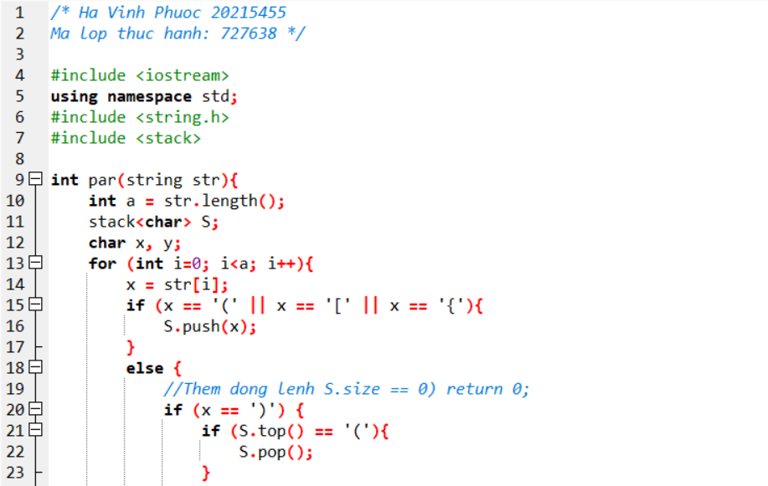

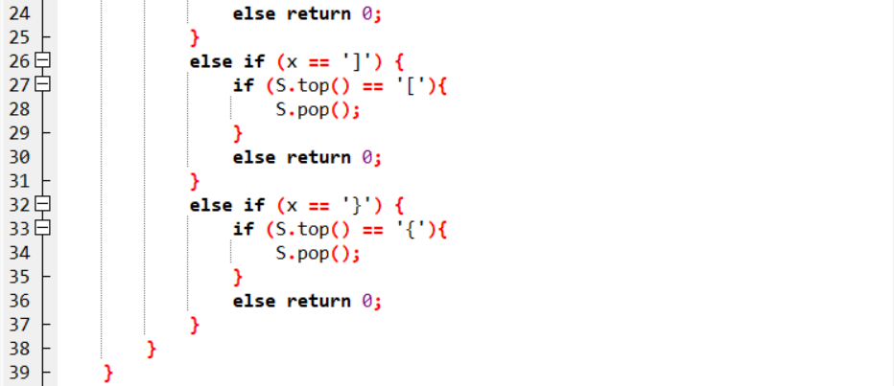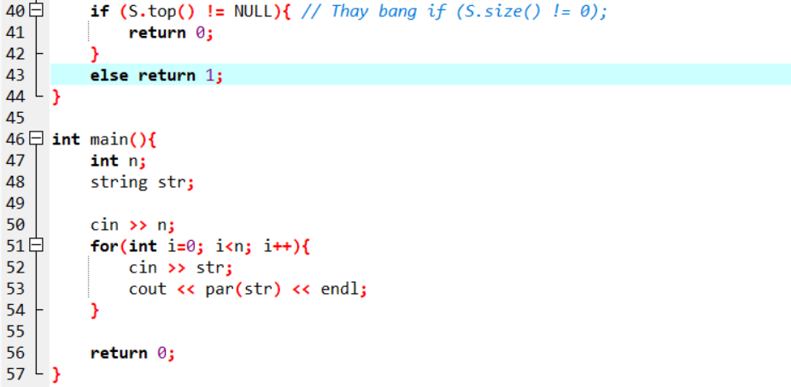

/* Ha Vinh Phuoc 20215455

Ma lop thuc hanh: 727638 */

#include <iostream>

using namespace std;

#include <string.h>

#include <stack>

int par(string str){

int a = str.length();

stack<char> S;

char x, y;

for (int i = 0; i < a; i++){

x = str[i];

if (x == '(' || x == '[' || x == '{'){

S.push(x);

} else {

if (S.size() == 0) return 0;

if (x == ')') {

if (S.top() == '(') S.pop();

else return 0;

} else if (x == ']') {

if (S.top() == '[') S.pop();

else return 0;

} else if (x == '}') {

if (S.top() == '{') S.pop();

else return 0;

}

}

}

if (S.size() != 0) return 0;

else return 1;

}

int main(){

int n;

string str;

cin >> n;

for (int i = 0; i < n; i++){

cin >> str;

cout << par(str) << endl;

}

return 0;

}

## **Bài tập 4: Bài toán người du lịch**

***Kết quả:***

## 

## 

/* Ha Vinh Phuoc 20215455

Ma lop thuc hanh: 727638 */

#include <bits/stdc++.h>

using namespace std;

int m, n, Smin = 1000000;

long long S = 0;

int cmin = 100000000;

int x[100];

int c[100][100];

vector<int> flag(100, false);

void TRY(int k)

{

for (int i = 2; i <= n; i++)

{

if (flag[i] == false && c[x[k - 1]][i] != -1)

{

flag[i] = true;

x[k] = i;

S = S + c[x[k - 1]][i];

if (k == n)

{

if (S + c[i][1] < Smin && c[i][1] != -1)

Smin = S + c[i][1];

}

else if (S + cmin * (n - k + 1) < Smin)

{

TRY(k + 1);

}

flag[i] = false;

S = S - c[x[k - 1]][i];

}

}

}

int main()

{

int a, b;

cin >> n >> m;

for (int i = 1; i <= n; i++)

for (int j = 1; j <= n; j++)

{

if (i == j)

c[i][j] = 0;

else

c[i][j] = -1;

}

for (int i = 0; i < m; i++)

{

cin >> a >> b;

cin >> c[a][b];

if (c[a][b] < cmin)

cmin = c[a][b];

}

x[1] = 1;

flag[1] = true;

TRY(2);

cout << Smin;

}

## **Bài tập 5: Năm nhuận**

## Một năm được coi là nhuận nếu hoặc nó chia hết cho 4 nhưng không chia hết cho 100, hoặc nó chia hết cho 400.

## Cho một danh sách các năm, kiểm tra xem có tồn tại năm nhuận trong danh sách đó hay không.

## Mã nguồn sau giải quyết bài toán đó, hãy tinh chỉnh nó để tăng hiệu suất chương trình.

***Kết quả:***

## 

/* Ha Vinh Phuoc 20215455

Ma lop thuc hanh: 727638 */

#include <bits/stdc++.h>

using namespace std;

int main(){

int n;

cin >> n;

bool found = false;

while (n--){

int a;

cin >> a;

if ((a % 4 == 0 && a % 100 != 0) || (a % 400 == 0)){

found = true;

cout << "Yes";

return 0;

}

}

cout << "No";

}

## **Bài tập 6: Tổng kết**

## Một lớp có n sinh viên. Sinh viên thứ i có điểm tổng kết là a_i theo thang điểm 10. Để đánh giá chất lượng dạy học, giảng viên muốn biết có bao nhiêu bạn đạt điểm A, B, C, D, F. Quy đổi thang điểm được cho như sau:

## a < 4 : F

## 4 ≤ a < 5.5 : D

## 5.5 ≤ a < 7 : C

## 7 ≤ a < 8.5 : B

## 8.5 ≤ a : A

## Mã nguồn sau giải quyết bài toán đó, hãy tinh chỉnh nó để tăng hiệu suất chương trình.

## #include <bits/stdc++.h>

## using namespace std;

## char cal(double a){

## if (a < 4) return 'F';

## if (4 <= a && a < 5.5) return 'D';

## if (5.5 <= a && a < 7) return 'C';

## if (7 <= a && a < 8.5) return 'B';

## if (8.5 <= a) return 'A';

## }

## int main(){

## int n;

## cin >> n;

## int A = 0, B = 0, C = 0, D = 0, F = 0;

## while(n--){

## int a;

## cin >> a;

## if (cal(a) == 'A') ++A;

## if (cal(a) == 'B') ++B;

## if (cal(a) == 'C') ++C;

## if (cal(a) == 'D') ++D;

## if (cal(a) == 'F') ++F;

## }

## cout << A << " " << B << " " << C << " " << D << " " << F;

## }

***Kết quả:***

## 

/* Ha Vinh Phuoc 20215455

Ma lop thuc hanh: 727638 */

#include <bits/stdc++.h>

using namespace std;

int main(){

float n;

cin >> n;

int A = 0, B = 0, C = 0, D = 0, F = 0;

while (n--){

float a;

cin >> a;

if (7 <= a && a < 8.5) ++B;

else if (5.5 <= a && a < 7) ++C;

else if (8.5 <= a) ++A;

else if (4 <= a && a < 5.5) ++D;

else if (a < 4) ++F;

}

cout << A << " " << B << " " << C << " " << D << " " << F;

}

## **Bài tập 7: Chia tiền**

## Mã nguồn sau giải quyết bài toán đó, hãy tinh chỉnh nó để tăng hiệu suất chương trình.

## #include <bits/stdc++.h>

## using namespace std;

## int main(){

## int n;

## cin >> n;

## int ans = 0, sum = 0;

## while(n--){

## int k, t;

## cin >> k >> t;

## while(k--){

## int a;

## cin >> a;

## if (t == 1) sum += a;

## if (t == -1) sum -= a;

## ans = max(ans, -sum);

## }

## }

## cout << ans;

## }

***Kết quả:***

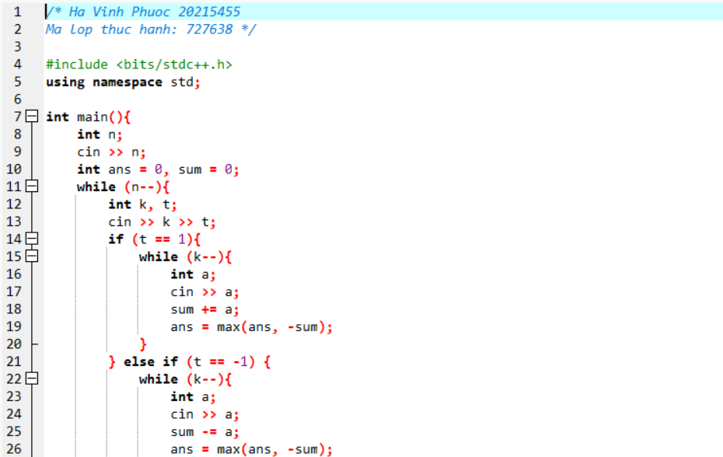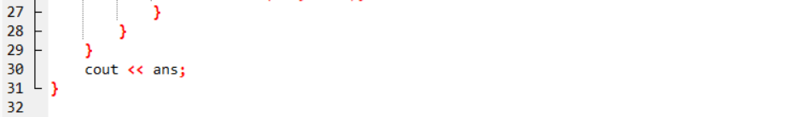

/* Ha Vinh Phuoc 20215455

Ma lop thuc hanh: 727638 */

#include <bits/stdc++.h>

using namespace std;

int main(){

int n;

cin >> n;

int ans = 0, sum = 0;

while (n--){

int k, t;

cin >> k >> t;

if (t == 1){

while (k--){

int a;

cin >> a;

sum += a;

ans = max(ans, -sum);

}

} else if (t == -1) {

while (k--){

int a;

cin >> a;

sum -= a;

ans = max(ans, -sum);

}

}

}

cout << ans;

}

## **Bài tập 8: Cắt hình chữ nhật**

## Hãy tìm và sửa các lỗi trong mã nguồn dưới đây:

## #include <bits/stdc++.h>

## using namespace std;

## int w, h;

## int table[601][601];

## void init() {

## for (int i=1; i<=h; i++) {

## for (int j=1; j<=w; j++) {

## table[i][j] = i*j;

## }

## }

## }

## int main()

## {

## ios::sync_with_stdio(false);

## cin.tie();

## int w, h, m;

## cin >> w >> h;

## cin >> m;

## init();

## for (int i=0; i<m; i++) {

## int tmp1, tmp2;

## cin >> tmp1 >> tmp2;

## table[tmp2][tmp1] = 0;

## }

## //dp

## for (int i=1; i<=h; i++) {

## for (int j=1; j<=w; j++) {

## int minWaste = table[i][j];

## // horizonal cut

## for(int k=1; k<=i; k++) {

## minWaste = min(minWaste, table[k][j] + table[i-k][j]);

## }

## // vertical cut

## for (int k=1; k<=i; k++) {

## minWaste = min(minWaste, table[i][k] + table[i][j-k]);

## }

## table[i][j] = minWaste;

## }

## }

## cout << table[h][w] << endl;

## }

***Kết quả:***

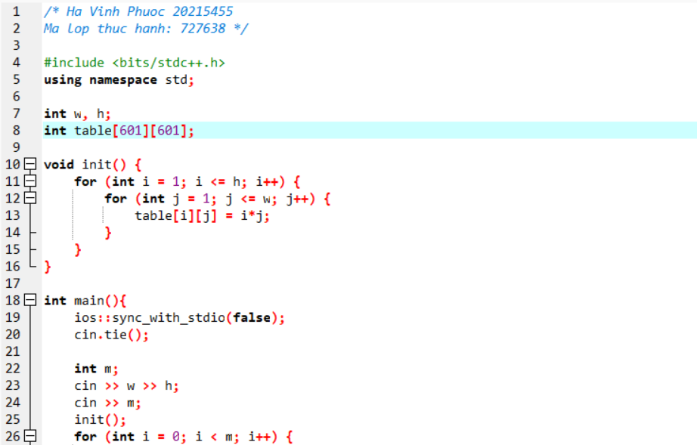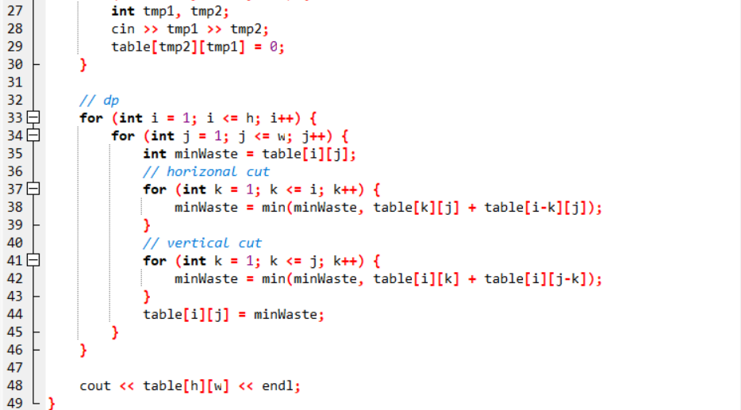

/* Ha Vinh Phuoc 20215455

Ma lop thuc hanh: 727638 */

#include <bits/stdc++.h>

using namespace std;

int w, h;

int table[601][601];

void init() {

for (int i = 1; i <= h; i++) {

for (int j = 1; j <= w; j++) {

table[i][j] = i*j;

}

}

}

int main(){

ios::sync_with_stdio(false);

cin.tie();

int m;

cin >> w >> h;

cin >> m;

init();

for (int i = 0; i < m; i++) {

int tmp1, tmp2;

cin >> tmp1 >> tmp2;

table[tmp2][tmp1] = 0;

}

// dp

for (int i = 1; i <= h; i++) {

for (int j = 1; j <= w; j++) {

int minWaste = table[i][j];

// horizonal cut

for (int k = 1; k <= i; k++) {

minWaste = min(minWaste, table[k][j] + table[i-k][j]);

}

// vertical cut

for (int k = 1; k <= j; k++) {

minWaste = min(minWaste, table[i][k] + table[i][j-k]);

}

table[i][j] = minWaste;

}

}

cout << table[h][w] << endl;

}

## **Bài tập 9: Xây tháp**

## Hãy tìm và sửa các lỗi trong mã nguồn dưới đây:

## #include <bits/stdc++.h>

## using namespace std;

## typedef struct {

## int x, y, z;

## } block;

## int n;

## block a[100];

## int maxh[100];

## void input(){

## cin >> n;

## if (n == 0) exit(0);

## int x, y, z;

## for (int i = 1; n <= n; i++){

## cin >> x >> y >> z;

## a[3 * i - 2].x = x;

## a[3 * i - 2].y = y;

## a[3 * i - 2].z = z;

## a[3 * i - 1].x = y;

## a[3 * i - 1].y = z;

## a[3 * i - 1].z = x;

## a[3 * i].x = z;

## a[3 * i].y = x;

## a[3 * i].z = y;

## }

## }

## int dp(int i){//Tim chieu cao cua toa thap voi dinh la vien i

## if (maxh[i] != 0) return maxh[i];

## maxh[i] = a[i].z;

## for(int j = 1; j <= n; j++){

## if (a[i].x < a[j].x && a[i].y < a[j].y ||

## a[i].x < a[j].y && a[i].y < a[j].x){

## maxh[i] = max (maxh[i], a[i].z + dp(j));

## }

## }

## return maxh[i];

## }

## 

## int main(){

## int cnt = 1;

## while(1){

## int res = 0;

## input();

## for(int i = 1; i <= 3 * n; i++){

## res = max(res, dp(i));

## }

## printf("Case %d: maximum height = %d\n", cnt++, res);

## }

## return 0;

## }

***Kết quả:***

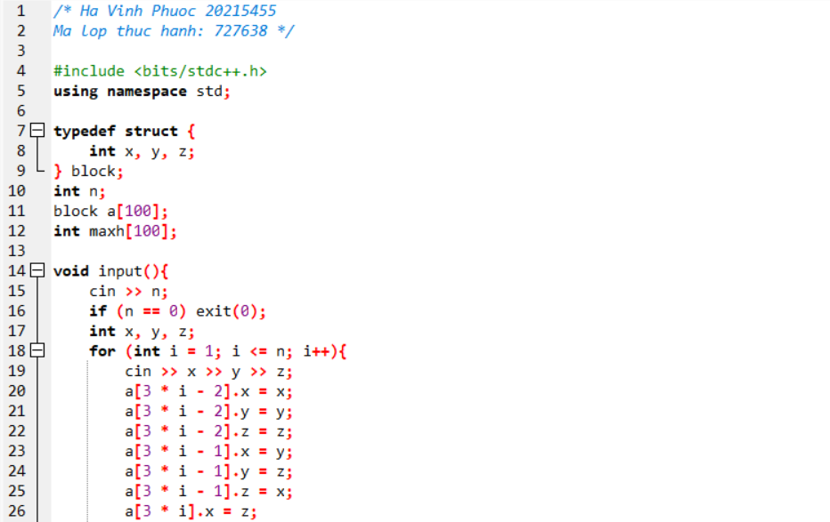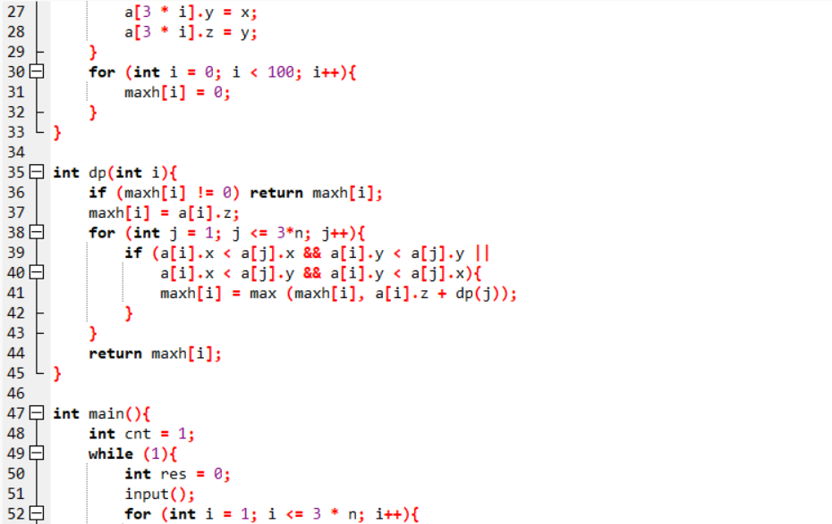

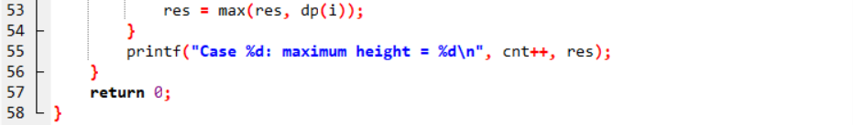

/* Ha Vinh Phuoc 20215455

Ma lop thuc hanh: 727638 */

#include <bits/stdc++.h>

using namespace std;

typedef struct {

int x, y, z;

} block;

int n;

block a[100];

int maxh[100];

void input(){

cin >> n;

if (n == 0) exit(0);

int x, y, z;

for (int i = 1; i <= n; i++){

cin >> x >> y >> z;

a[3 * i - 2].x = x;

a[3 * i - 2].y = y;

a[3 * i - 2].z = z;

a[3 * i - 1].x = y;

a[3 * i - 1].y = z;

a[3 * i - 1].z = x;

a[3 * i].x = z;

a[3 * i].y = x;

a[3 * i].z = y;

}

for (int i = 0; i < 100; i++){

maxh[i] = 0;

}

}

int dp(int i){

if (maxh[i] != 0) return maxh[i];

maxh[i] = a[i].z;

for (int j = 1; j <= 3*n; j++){

if (a[i].x < a[j].x && a[i].y < a[j].y ||

a[i].x < a[j].y && a[i].y < a[j].x){

maxh[i] = max (maxh[i], a[i].z + dp(j));

}

}

return maxh[i];

}

int main(){

int cnt = 1;

while (1){

int res = 0;

input();

for (int i = 1; i <= 3 * n; i++){

res = max(res, dp(i));

}

printf("Case %d: maximum height = %d\n", cnt++, res);

}

return 0;

}